A figura ao lado mostra a família radioativa do tório, em que **Z** é o número atômico e **N** é o número de nêutrons dos respectivos átomos.

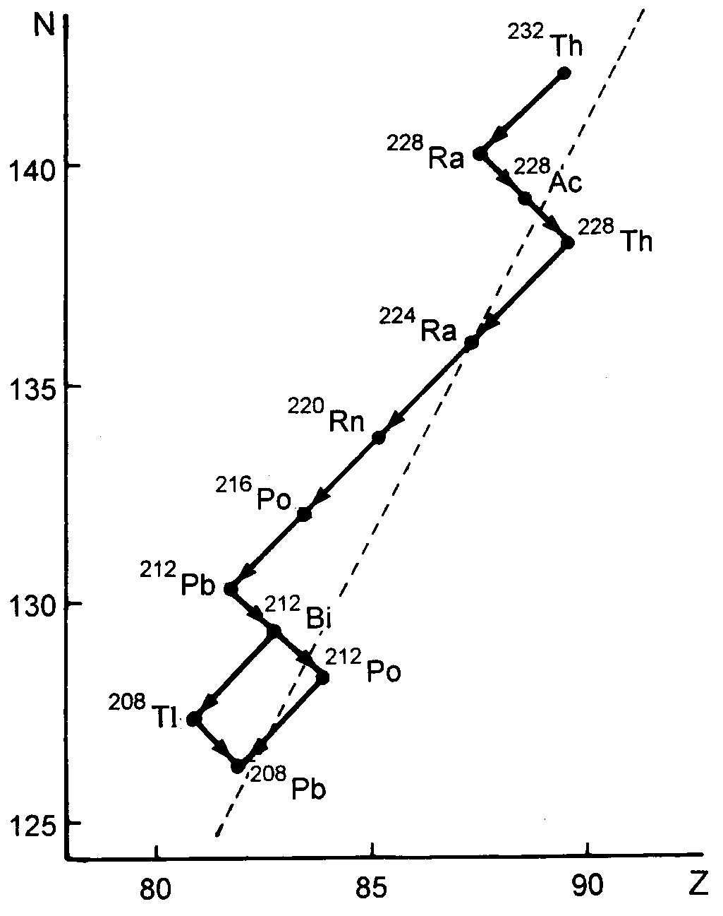

Tomando-se por base a Teoria Atômica moderna e os dados da figura, é correto afirmar:

01. O decaimento de um núcleo atômico deve-se ao fato de o átomo perder elétrons da sua camada de valência.

02. A massa de repouso do 228Ac é maior do que a massa de repouso do 228Th.

04. A desintegração do 224Ra no 220Rn ocorre através da emissão de uma partícula α.

08. A desintegração β se dá com a emissão de um átomo de hélio.

16. O elemento estável da cadeia radiativa é o 212Bi.

32. A formação de núcleos atômicos é possível devido à força nuclear forte, à qual corresponde uma força atrativa entre prótons, entre nêutrons e entre prótons e nêutrons.